**Selostus:** Tunne, miten meni? mitä teit? mikä onnistui/epäonnistui

|  |  |
| --- | --- |
| PK1: | Aivan perseestä kun ei päässyt hiihtämään koko kautena. Koko harjoittelu kausi kaatui noin 4 eri syyhyn. 1. Harjoittelu kausi oli EM kisojen takia todella lyhyt joten sen piti olla tehokas ja onnistunut -> vaikea ja epäonnistui. 2. Erittäin huonot olosuhteet harjoitella koko talvi Mikkelissä, pelkästää rantakylän 1,6km lenkkiä sai hiihdellä ja juosta asfaltilla jotaikin lenkkejä. Tuli kuplareenit ainakin käyttöön. 3. Laiskuutta oli kun koulua yritin käydä samalla hyvin ja reenit jäi helposti kelien ja olosuhteiden takia tekemättä. |
| PK2: | 4. Lähdin hönttäämään tärkeimpään reeni aikaa vielä Espaniaan- meni reeni viikkoja, no ne toteutin kuitenkin taidon puolesta ja ihan hyvin tuli reenattua. Mutta se saakeli kaktus! Meni sitten yksi tärkeimmistä kuukausista vielä toipuessa aivan älyttömän tyhmästä jutusta. Ja tämä PK2 kausi oli todellakin aika mitätön, sen lyhyydessään ja toteutuksessa. Tästä johtui myös kisakaudelle tultaessa pieni epävarmuus omasta fyysisestä kunnosta. |
| KVK: | Heti alkuun olin melkein viikon kipeänä ja muutenkin kunto tekijät eivät olleet läheskään siinä jamassa kun tavoiteltu tähän aikaan vuodesta. Kisoja tuli ja todella epävarmoja suorituksia, arkipäivät meni taas koulussa ja joka toinen viikko leireillä. No suunnistus tuntui taidon puolella reeneissä sujuvan. En saanut kuitenkaan samanlaista juttua kisoissa aikaiseksi. |
| KK: | Sain vielä taivuteltua silti itseni kisoihin ja pettymys tuli kummistakin arvokisoista. Kuitenkin väliajoista näin että fyysisesti ei oltu kaukana kärjen vauhdista, vaan suurin asia on taidollinen osaaaminen, virheet ja sujuvuus. Mutta olen varma että näin rikkonainen ja huono harjoituskausi heijastaa vaikutuksensa myös tuohon taitopuoleen. En ole niin hyvä psyykkisesti että voin muokkailla sisäisiä tuntemuksia fyysisestä suorituksestani. |
| YMK: | Olisi voinut vähän höntsäillä, mutta en tehnyt muutamaan viikkoon mitään. Nautin lomasta ja askareita mitä oli jäänyt tekemättä. Vikalla viikolla herätin itseni Nujuun ja kävin sen karkeloimassa maaliin. |
| YHT: | Erittäin huono harjoituskausi. Suunnistusta tuli taas yllättävän paljon. Mutta kauteen en ole tuloksillisesti enkä fyysisesti ollenkaan tyytyväinen. Ihme kyllä hapenotto on kehittynyt viimeisessä 1,5 vuodessa silti 71.1->75,1 . Joten jotain positiivistakin löytyy vaikka reeni määrät on tyssähtäneet valitettavasti tuohon alle 600h. Ensi kaudella fyysisesti päätavoite on onnistua harjoituskaudella todella hyvin, ja sitä paremmin mitä lähemmäs kisakautta mennään. Sitten alkukaudesta otetaan suunnistuksesta kiinni ja koitetaan saada itseluottamusta hyvän fyysisen kunnon kautta.  Ensi kaudesta lähtien kausi on jaettu elokuusta- heinäkuuhun. Eli osa tämän kauden harjoitteista on myös ensivuoden puolella. Mutta päätavoite on kisalippu norjaan ja näyttää siellä miten kulkee kun päästään loistaviin maastoihin! |

**Määrät lajeittain:**



**Muita yhteenveto juttuja kaudelta: (katso mitä saa)**

* Sairas päiviä :4
* Matkustuspäiviä :40
* Hieronnat :9
* Laiskat päivät :16
* Lepopäivät :22

Käytettiin vasta 1/3 osaa kauden jälkeen

**Tehoalueet**

|  |  |  |  |  |  |  |  |  |
| --- | --- | --- | --- | --- | --- | --- | --- | --- |
|  | **PK1** | **PK2** | **KVK** | **KK** | **YMK** | **Tavoite** | **Pro %** | **YHT** |
| **PK1** | 255:00:00 | 68:00:00 | 32:10:00 | 82:00:00 | 7:55:00 | 580:00:00 | 76 % | 445:05:00 |
| **PK2** | 31:00:00 | 6:02:00 | 4:15:00 | 13:28:00 | 0:15:00 | 58:00:00 | 9 % | 55:00:00 |
| **VK1** | 6:50:00 | 2:07:00 | 2:16:00 | 6:23:00 | 0:26:00 | 17:00 | 3 % | 18:02:00 |
| **VK2** | 5:43:00 | 1:45:00 | 3:07:00 | 7:35:00 | 0:20:00 | 17:00 | 3 % | 18:30:00 |
| **MK** | 3:00:00 | 2:39:00 | 2:27:00 | 6:27:00 | 0:12:00 | 6:40 | 3 % | 14:45:00 |
| **Voima** | 22:21:00 | 9:50:00 | 1:00:00 | 3:00:00 | 1:00:00 | 90:00:00 | 6 % | 37:11:00 |
| **Tavoite** | 400:00:00 | 120:00:00 | 50:00:00 | 120:00:00 | 25:00:00 | 715:00:00 | 82 % |  |
| **YHT:** | 323:54:00 | 90:23:00 | 45:15:00 | 118:53:00 | 10:08 | 588:33:00 |  | 588:33:00 |

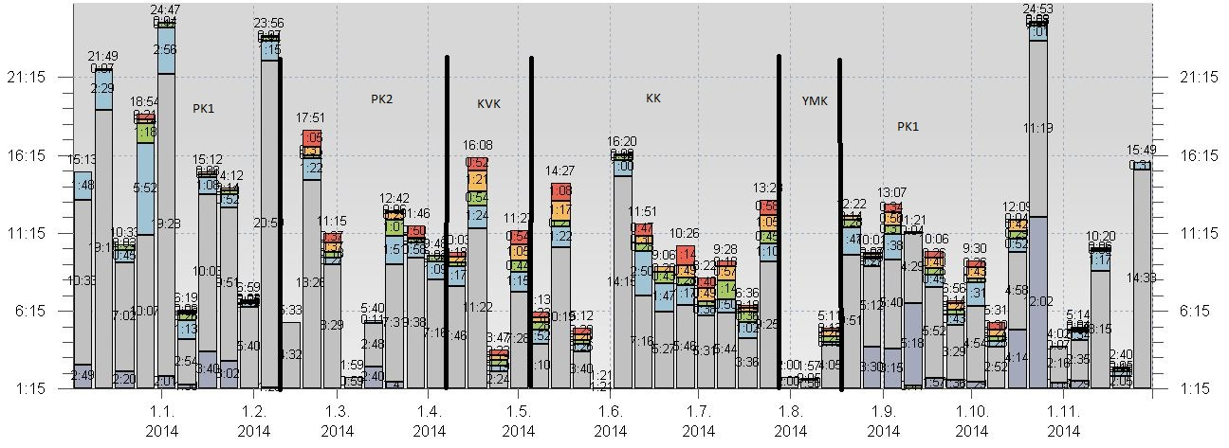

Tumman harmaa; pal (alkukaudesta voima)

Harmaa; pk1

Sininen;pk2

Vihreä; vk1

Keltainen; vk2

Punainen; mk

**Edelliset vuodet vrt tähän:**

|  |  |  |  |  |  |  |  |  |  |
| --- | --- | --- | --- | --- | --- | --- | --- | --- | --- |
|  | **YHT** | **PK1** | **PK2** | **VK1** | **VK2** | **MK** | **Voima** | **YHT** | **Tavoite** |
| 2012 | **Tunnit** | 378 | 67 | 20 | 18 | 12 | 93 | 588 | 600 |
|  | **Pro %** | 63 % | 11 % | 3 % | 3 % | 2 % | 15 % |  |  |
| 2013 | **Tunnit** | 430 | 50 | 20 | 19 | 8 | 60 | 587 | 650 |
|  | **Pro %** | 73 % | 9 % | 3 % | 3 % | 1 % | 10 % |  |  |
| 2014 | **Tunnit** | 445 | 55 | 18 | 19 | 15 | 37 | 589 | 690 |
|  | **Pro %** | 76 % | 9 % | 3 % | 3 % | 3 % | 6 % |  |  |
| 2015 | **Tunnit** |  |  |  |  |  |  | 0 | 720 |
|  | **Pro %** |  |  |  |  |  |  |  |  |
|  |  |  |  |  |  |  |  |  |  |

* voiman määrä näkyy huomattavasti! Otin sen kuitenkin seuraavalle kaudelle taas mukaan. Eli tein oikeastaan vain kuntopiiriä...

*PK noussut vähäsen koko ajan. -> sentään jotain progressiivista on tapahtunut.

*Ensi kaudella pyritään voima jutut tuonne 15% ja kaikkea harjoittelua nostamaan sen verran että tuo 700h rajapyykki saataisiin ainakin rikottua.